**Rochdale-öncesi Kooperatifçiliğin tarihi yazıldı**

* **İngiliz Kooperatifçi Ed Mayo’nun yazdığı “Kooperatifçiliğin ve Mütüelitenin[1] Kısa Tarihi” başlıklı kitapta, Anadolu’da kooperatifçiliğin başlangıcı kabul edilen “Ahilik” örgütlenmesine de yer verildi**
* **Ahi Evran ve Ahilikten söz eden kitabın hazırlanmasında Türkçe kaynaklardan da yararlanıldı**

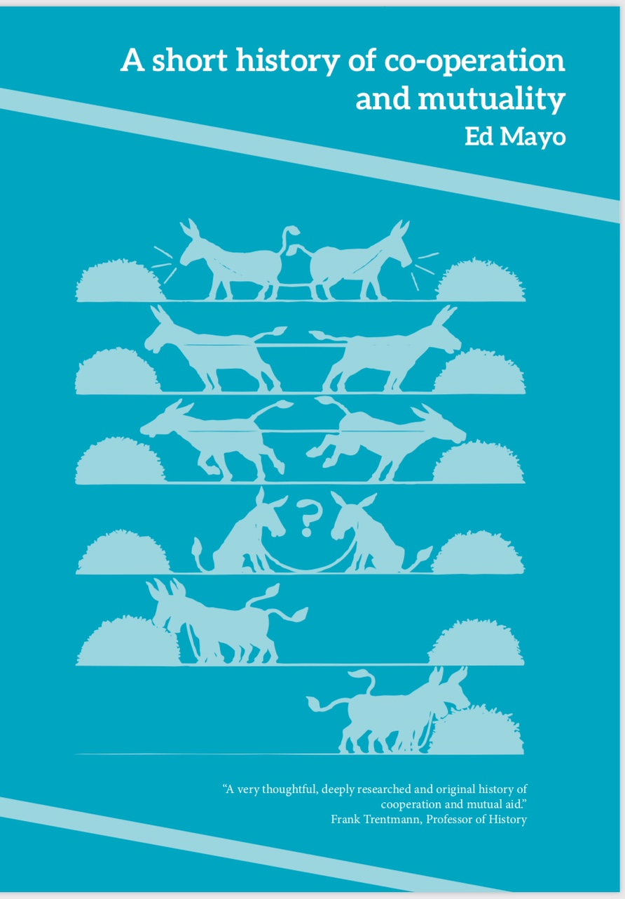

İngiltere Kooperatiflerinin çatı örgütü Cooperatives UK’nin Genel Sekreteri Ed Mayo, Rochdale öncesi kooperatifçiliğin tarihini yazdı. “A short history of co-operation and mutuality” başlıklı kitabında Ed Mayo, çeşitli ülkelerdeki Rochdale öncesi kooperatifçiliğin köklerini araştırdı. Ed Mayo kitabını Kasım ayında Malezya’da yapılan ICA Genel Kurulu sırasında kooperatifçilere imzaladı.

Ed Mayo kitabına “Kooperatifçilik ve insanlığın hikâyesi” ile başlıyor ve birlikte iş yapmanın insanlık tarihi ile başladığını belgelerle anlatıyor. Kitabın Avrupa’da el sanatları ve kooperatifçilik başlıklı ikinci bölümünde kooperatiflerin 1400’lü yıllarda üreticiler ve işçiler tarafından kurulmaya başlanan loncalara dayandığını örneklerle anlattıktan sonra, Kooperatifçilik Gelenekleri bölümünde de Anadolu’da **Ahi Evran** tarafından başlatılan **Ahilik** örgütlenmesi üzerinde duruyor.

Ed Mayo kitabında Ahi Evran ve Ahilik örgütlenmesi konusunda şunları söylüyor (s. 18-19):

“Ahi Evran’ın, Orta Anadolu’da Kayseri’de kurduğu ilk deri atölyesi bir model olarak diğer esnaflar arasında ve diğer kentlerde yaygınlaştı. Nesillere aktarılan söylemlere göre, asıl işlevi loncalara benzer biçimde ekonomik tabanlı ve üretim girdilerinin ve kullanılan tekniklerin kalitesini kontrol etmeyi ve fiyatları belirlemeyi amaçlamaktaydı. Esnaf, el işleri ve sanatkârlar (bunların sonradan sınıflandırılan 32’si) pazar yerinde (çarşıda) gruplar halinde ve her biri ayrı bir mesleği temsil etmek üzere örgütlendiler (her birinin içinde bir fırıncı ve berber olmak üzere) ve her birinin ayrı bir sembolü (amblemi) olmak üzere: yorgancılar için bir yorgan resmi, nalbantlar için gümüş renkli bir nal, tatlıcılar için yaldızlı bir şeker kozalağı[2] . Fatma Bacı, Ahi Evran’ın karısı, kadınlar için Baciyani Rum adında bir Pazar/çarşı kurdu ve grup halinde ürettikleri malları satma olanağı sağladı.

Bu düşüncenin temeli sarsılmaz bir inanç ve sosyal felsefeye dayanıyordu – muhtemelen Kur’an’dan esinlenmiş fütüvatname ile belirlenmiş yedi yüz kırk ilkeden oluşuyordu. Halktan dürüst olma, cömert olma, mütevazı olma, umut verici olma, affedici olma, bireyci olmama ve gerçekçi olma gibi değerlere uygun davranması isteniliyordu…”

Ed Mayo, ICA Genel Kurulu sırasında Türkiye Koop Genel Başkanı Muammer Niksarlı ve Uluslararası İlişkiler Danışmanı Prof. Hüseyin Polat’a da kitabını imzaladı.

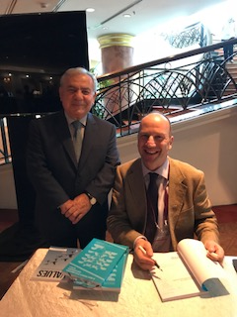

Ed Mayo, kitabın hazırlanmasında katkılarından dolayı Hüseyin Polat’a teşekkür etti.

1. Mütüelite: İngilizce-Türkçe sözlükte “Karşılıklılık” olarak tercüme edilen mutuality, kooperatife benzer bir yapı olarak ve daha çok sigorta gruplarının tercih ettiği, sosyal ekonomi içerisindeki kurumlardan biri olarak biliniyor. Pars Tuğlacı’nın İngilizce-Türkçe İktisadi Ticari, Hukuki, Terimler Sözlüğü (dördüncü baskı, 1990) “Mutual Insurance” (assurance mutuelle) terimini şöyle tanımlıyor: Sigortalıların aynı zamanda üyeleri veya ortakları bulundukları sigorta şirketi, karşılıklı sigorta şirketi. (HP)
2. Confederation of Turkish Tradesmen and Craftsmen, 50 questions about Akhism